TR DI Michael Manhart
Skilifte Lech Ing. Bildstein GesmbH, manhart.michael@skiarlberg.at
A-6764 Lech, 185

O.I.T.A.F. Seminar SAM, Grenoble, 21. April 2010

Ein zertifizierter Betrieb in Österreich: Skilifte Lech – Umweltmanagement wie und warum?

Sehr geehrte Damen und Herren,

die Skilifte Lech sind seit 1996 nach ISO 9001 und 1998 nach ISO 14001 zertifiziert. 1999 haben wir uns auch nach der europäischen Umweltnorm EMAS zertifizieren lassen. Wir haben vor, demnächst diese Zertifizierung nach EMAS zu wiederholen. Unsere stetigen kontrollierten Bemühungen zur Verbesserung der Umweltsituation für unseren Betrieb wurden anlässlich der Alpenkonferenz in Evian im März 2009 mit dem ersten pro natura – pro ski AWARD09 gemeinsam mit dem französischen Skigebiet Pelvoux / Les Écrins im Rahmen der französischen Präsidentschaft der Alpenkonferenz auf Initiative der Stiftung pro natura – pro ski in Liechtenstein honoriert.

Die Skilifte Lech unterziehen sich ständig wiederkehrenden Audits, um Anregungen für die geforderte stetige Verbesserung im Umweltbereich zu bekommen und diese auch entsprechend zu dokumentieren. Für das Jahr 2008 haben wir unsere jüngste Umwelterklärung erarbeitet. Umweltschutz war schon beim Beginn der Skilifte Lech im Jahre 1938 auf Initiative unseres ersten Chefs TR DI Sepp Bildstein, meinem Großvater, ein fester Bestandteil der Geschäftspolitik der Skilifte Lech. Schon er hatte erkannt, dass Qualitätstourismus und ein intakter Lebensraum für die Einheimischen nur mit umfassender Rücksichtnahme auf die natürlichen Gegebenheiten sowie Pflege und Schutz der Umwelt einhergehen können. Wir haben daher kontinuierlich weltweit beispielgebende Forschung und praktische Anwendungen erdacht, initiiert und umgesetzt. Es war und ist für uns wesentlich, dass wirtschaftliche Belange gegenüber Umwelt-, Arbeits- und Gesundheitsschutz nicht Vorrang haben können. Wir haben daher zum Beispiel höchste Anstrengungen unternommen, um eine artenreiche, bodenständige Vegetation in der für den Tourismus glücklich gestalteten, stabilisierten Kulturlandschaft zu erhalten, wobei hier die Zusammenarbeit mit engagierten Landwirten eine bedeutende Rolle spielt. Der bedachtsam gewachsene Ort Lech ohne Appartementburgen, in das Gelände bestens eingepasste Skiabfahrten und modernste Seilförderanlagen sind wesentliche Voraussetzungen für den gegebenen erfolgreichen Tourismus. Wir haben uns bereits 1991 freiwillig auf eine Skifahrerzahl von 14.000 gleichzeitig im Skigebiet beschränkt. Eine moderne Verkehrsinfrastruktur mit Ortsbussystem und Parkplatzbewirtschaftung sind weitere Bausteine. Sämtliche Umweltbelastungen werden nach Möglichkeit durch ständige Reduzierung von Energieverbrauch, Emissionen, Abwasser- und Abfallaufkommen, den Einsatz umweltverträglicher Materialien und laufende Modernisierung aller Anlagen und Maschinen minimiert. Voraussetzung für die erfolgreiche Verpflichtung zur Verbesserung der Lebensbedingungen und einen effektiven Umweltschutz ist das Engagement unserer Mitarbeiter. 1940 wurde der Schlepplift am Schlegelkopf als erster Großskilift Österreichs in Betrieb genommen. Heute sind moderne Kuppelsesselbahnen mit Sitzheizung und Hauben allgemeiner Standard im Skigebiet Lech-Zürs. Derzeit planen wir zum Beispiel eine sogenannte Kombibahn, bestehend aus 8er-Sesseln und 10er-Gondeln im gemischten Betrieb, um den Wünschen aller Gästeschichten, vor allem auch der Kinder, bei jeder Witterung gerecht zu werden. – 1965 haben wir die 1. Pistenpräpariermaschine eingesetzt. Heute verfügen wir über eine hochmoderne Pistenmaschinenflotte mit GPS-Kontrolle und Schneehöhenmessung. – Mit der Beschneiung haben wir 1973 begonnen. Wir haben nun eine leistungsfähige hybride Beschneiungsanlage für alle Hauptpisten. Es sind bodennahe Druckluftkanonen vom Typ „Arlberg-Jet“ wegen ihrer Leistungsfähigkeit bei warmen Temperaturen und Wind in der modernsten Version der Firma Sufag/A sowie unterschiedliche Propellermaschinen und Schneilanzen, diese vor allem von der Firma York/F, im Einsatz. Unsere Druckluft wird mit ölfreien Schraubenkompressoren erzeugt. Das Schneiwasser kommt aus dem Lechfluss und ist mit Hilfe einer UV-Desinfektionsanlage völlig keimfrei. Unsere Armada an Beschneiungsgeräten halten wir durch Tests auf einem ausgeklügelten Prüfstand auf dem modernsten Level. Auch wir planen natürlich einen großen Speichersee für unsere Beschneiungsanlagen, um den Energieverbrauch weiter minimieren zu können. Der gegebene 30.000 m³ - Pufferspeicher ist zu klein. Überall im Gelände verteilte Wetterstationen und die zunehmende Automatisierung der Beschneiungsgeräte sind weitere Voraussetzungen für eine effektive Beschneiung, wobei es hier nicht nur auf die erzeugte Menge, sondern auch auf die örtlich unterschiedlich benötigte Schneequalität ankommt. – Seit 2003 sind die Skilifte Lech auch erfolgreiche Gastronomen auf derzeit drei Standorten. Diese drei Restaurants und auch fast alle Seilförderanlagen sind an die öffentliche Abwasserreinigungsanlage von Lech angeschlossen. Die Beheizung unserer Betriebe erfolgt im Wesentlichen über das Biomasse-Heizwerk von Lech (Hackschnitzel). Ein Restaurant und das neueste Personalhaus werden über Geothermie beheizt. Wärmerückgewinnungsanlagen sind, wo sie Sinn machen, eingebaut. Wir verfügen über ein 10 kW-Fotovoltaik Kraftwerk und erzeugen zunehmend auch warmes Wasser über Solarpaneele. – Für den Lawinenschutz und in der Umgebung unserer Pistenplanien laufen ständig Aufforstungsprogramme. Der verbesserte Wald bewirkt zusätzlich Schutz vor Wind und lässt den Schnee dort liegen, wo er gebraucht wird, neben einer besseren Sicht auf unseren Pisten bei Schneetreiben. Wir verfügen derzeit bereits über mehr als 30 fernsteuerbare Sprengstoffwerfer, welche wir 1995 gemeinsam mit der Firma Doppelmayr und einem Team von Speziallisten entwickelt haben. Mit deren Hilfe können wir kostengünstig auf Computerbefehl bei jeder Witterung und zu jeder Tageszeit Lawinen auch in schwer erreichbarem Gelände auslösen. Die langsamen Lawinensprengbahnen sind bei uns durch diese „Lawinenwächter“ bereits ersetzt. Die Firma Inauen - Schätti, Schweiz, liefert uns die modernsten Versionen. Daneben sprengen wir Lawinen auch mit von Hubschraubern aus bzw. von Hand geworfenen Ladungen ab, um täglich vor Betriebsbeginn alle Hauptabfahrten vor Lawinen gesichert zu haben. – Seit kurzem sind die Skilifte Lech auch Landwirte. Derzeit besteht unser pflegeleichter Viehbestand aus 11 Schottischen Hochlandrindern und ist noch im Aufbau begriffen. Wir beweiden vor allem steile Pistenflächen und reduzieren damit die Schneerutschgefahr. Die hervorragenden Steaks verkaufen wir in unserer Gastronomie.

Für den als wesentlich erkannten Umweltschutz haben wir uns, wie gesagt, von Anfang an aktiv engagiert. Wir haben uns in diversen Umweltforen in Vorarlberg, Österreich und weltweit eingebracht. Unsere Mitarbeit im SA. VII der OITAF, dem internationalen Umweltforum der Seilbahnwirtschaft, hält uns durch Erfahrungsaustausch auf dem neuesten Wissensstand. Was die Skipisten anbelangt, sind die Skilifte Lech führend bei deren Beschneiung und Präparierung. Auch hier ist die stete Kontrolle und regelmäßige Auditierung sehr wichtig. Im Pistenbau und bei der Rekultivierung mit bodenständiger Vegetation sind die Skilifte Lech ein Musterbetrieb. Immer wieder mit unseren Mitarbeitern durchgespielte Notfallpläne würden uns helfen, gröbere Umweltschäden, z.B. durch Öl nach Schlauchplatzern, zu verhindern. Um die Wirksamkeit des Umweltmanagementsystems sicher zu stellen, gibt es regelmäßig Umweltbetriebsprüfungen bzw. jährliche Management-Audits durch entsprechend qualifizierte interne und externe Auditoren. Die erkannten und vereinbarten Korrekturmaßnahmen, welche in Berichten festgehalten werden, setzen wir fristgerecht um und dokumentieren deren Einhaltung. POWER POINT PRÄSENTATION.

Ich danke für Ihre Aufmerksamkeit und bitte um Diskussion!

Hier ein ganz kleiner Auszug aus den vielen Fotos

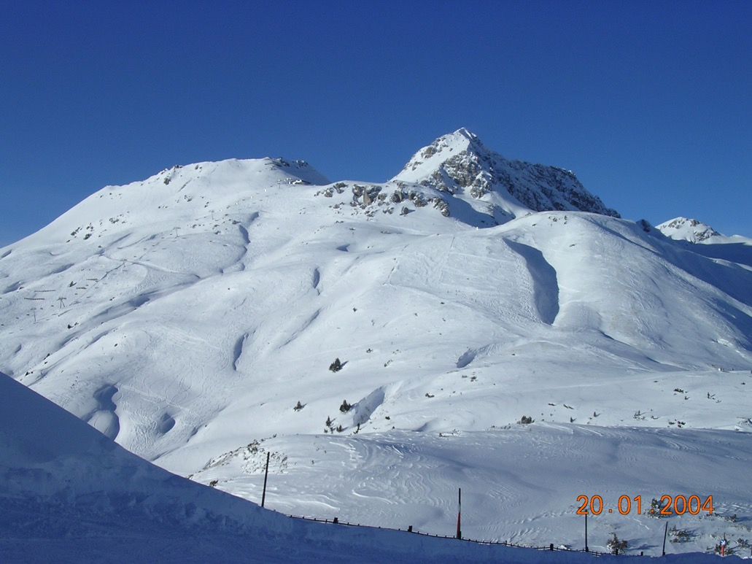

Am Anfang war der Graben im „Schatten“

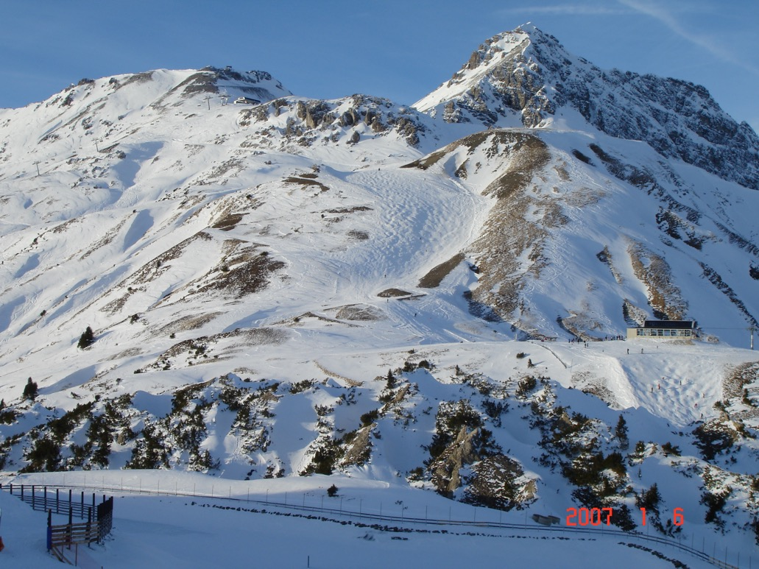

und als wenn es die Natur wäre, der Graben ist weg
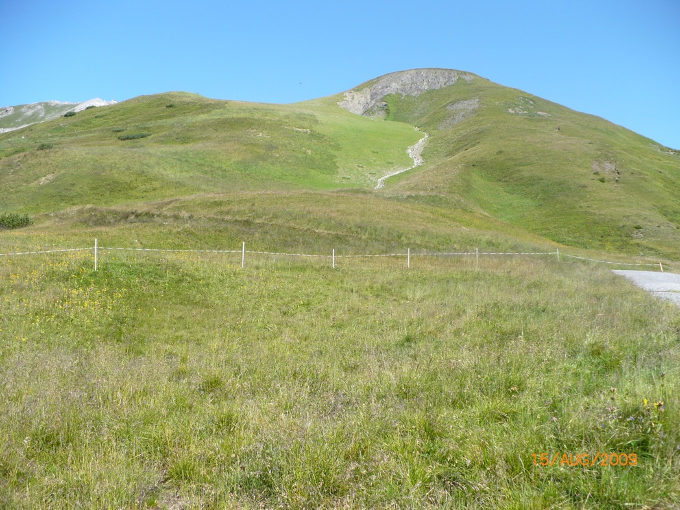

und auch im Sommer ist’s sogar noch grün

Da fühlt sich doch ein jeder Hund wohl

